Chapitre G.1 : Le monde aujourd'hui : diversité et disparités
DOCUMENT n°6 a & b
UN MONDE STRUCTURÉ PAR DES FLUX HUMAINS :
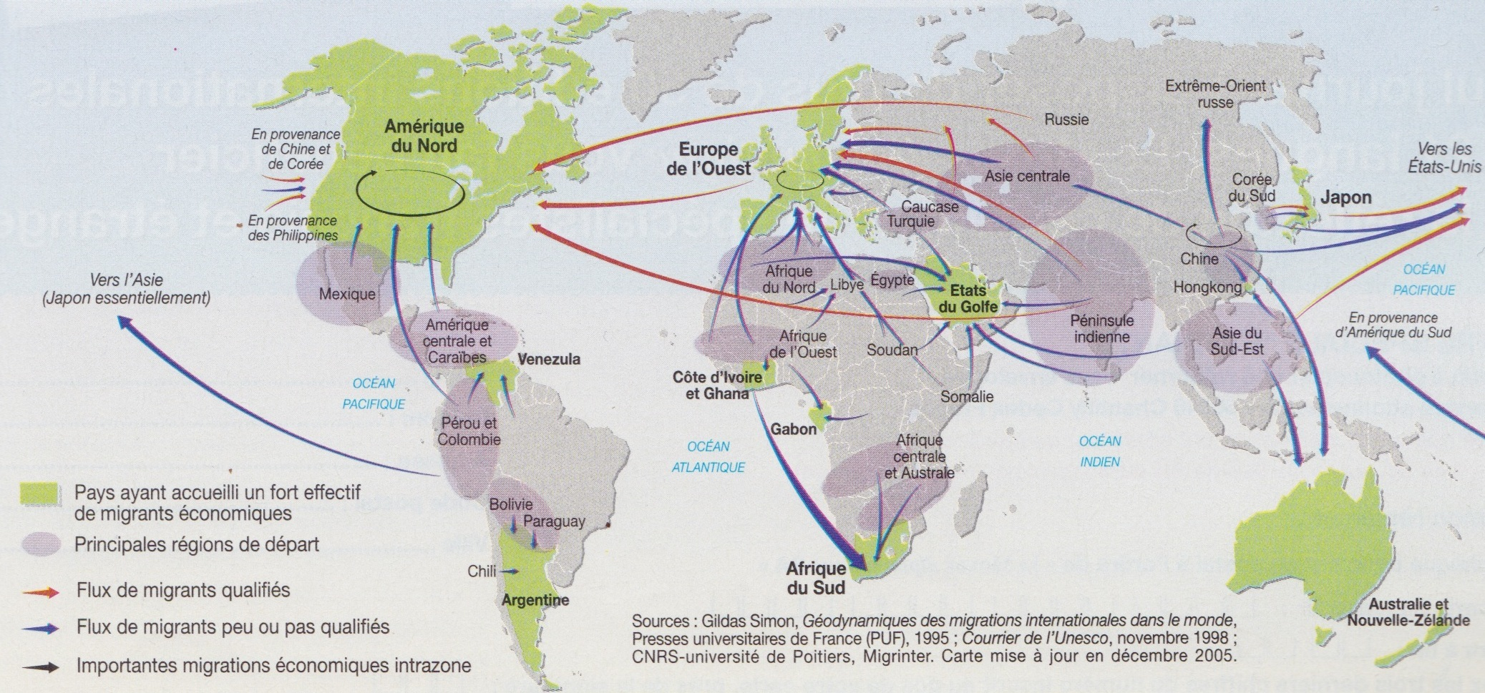
LES FLUX DE MIGRANTS ÉCONOMIQUES

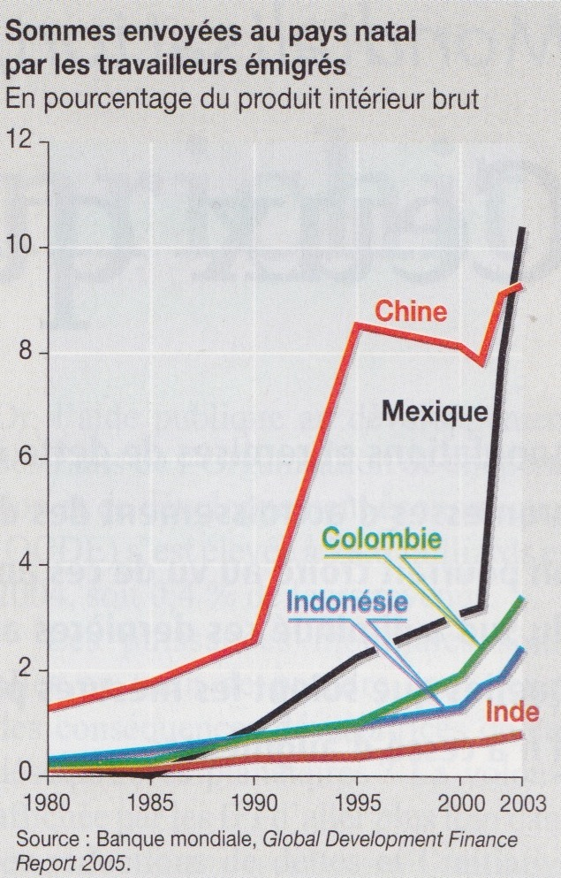
b
a

